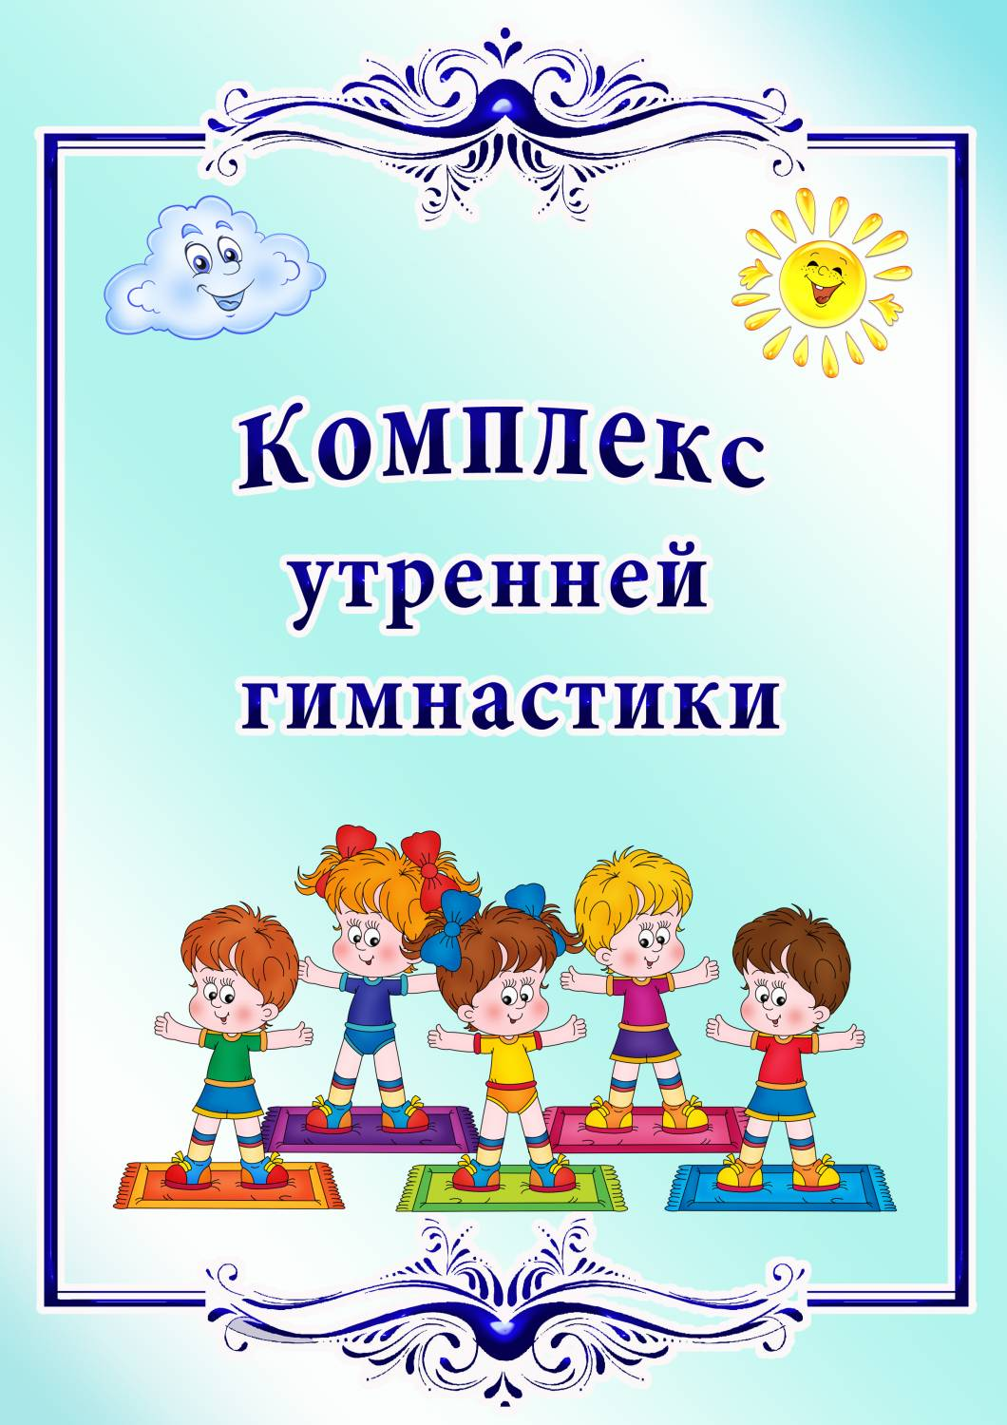

Комплекс утренней гимнастики на июнь
(с 01.06.2020 г.-14.06.2020г.)
{«Оздоровительная гимнастика» Л.И.Пензулаева, с73.; к-40}

1. Ходьба в колонне по одному, на носках, руки на поясе; обычная ходьба, руки за головой; бег врассыпную.
Упражнения без предметов
2. И. п. – основная стойка, руки за головой. 1 – поднимаясь на носки, руки в стороны; 2 – вернуться в исходное положение.
3. И. п. – стойка ноги врозь, руки за головой. 1 – руки в стороны; 2 – поворот вправо, руки в стороны; 3 – выпрямиться, руки в стороны; 4 – исходное положение. То же влево (по 3 раза).
4. И. п. – стойка ноги на ширине ступни, руки за головой. 1–2 – присесть, руки вверх; 3–4 – исходное положение (6 раз).
5. И. п. – стойка ноги на ширине плеч, за головой. 1 – руки в стороны; 2 – наклониться к правой ноге; 3 – выпрямиться, руки в стороны; 4 – вернуться в исходное положение. То же к левой ноге (по 3 раза).
6. Игра «Удочка».
7. Ходьба в колонне по одному

Комплекс утренней гимнастики на июнь
(с 15.06.2020 г.-30.06.2020 г.)
{«Оздоровительная гимнастика» Л.И. Пензулаева, с. 72-73; к-39}

1. Игра малой подвижности «Эхо».
Упражнения с кубиками
2. И. п. – основная стойка, кубики внизу. 1 – кубики в стороны; 2 – кубики вверх; 3 – кубики в стороны; 4 – исходное положение (6–7 раз).
3. И. п. – стойка ноги врозь, кубики внизу. 1 – кубики вверх; 2 – наклониться вперед, коснуться кубиками пола; 3 – выпрямиться, кубики вверх; 4 – исходное положение (5–6 раз).
4. И. п. – стойка на коленях, кубики внизу. 1 – поворот вправо, поставить кубик у носка правой ноги; 2 – выпрямиться; 3 – поворот влево, поставить кубик у носка левой ноги; 4 – выпрямиться; 5 – поворот вправо, взять кубик правой рукой; 6 – выпрямиться; 7 – поворот влево, взять кубик левой рукой; 8 – исходное положение (по 3 раза).
5. И. п. – сидя на полу, руки в упоре сзади, кубик зажат между стопами ног. 1–2 – поднять прямые ноги, не уронив кубик; 3–4 – исходное положение (6–7 раз).
6. И. п. – основная стойка, кубик на полу. Прыжки на двух ногах вокруг кубика в обе стороны (2–3 раза).
7. Игра «Угадай, чей голосок».

